Blend

งานกราฟิกส์ด้วยชุดคำสั่ง Blend
- สร้างเส้นด้วย ………………………………
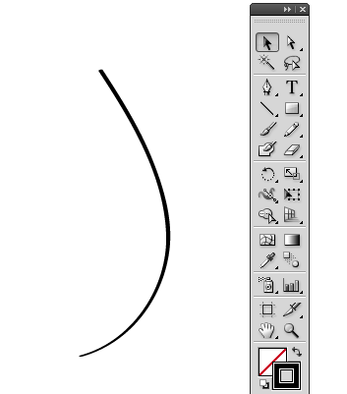

- จากนั้นคัดลอกเส้นที่สร้างขึ้นมาอีกหนึ่งเส้นปรับรูปแบบของเส้นดังรูป

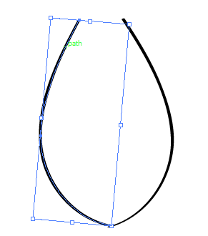
- เลือกเส้นทั้ง 2 เส้นแล้วคลิกคำสั่ง ………………………………………

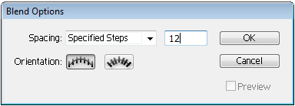

- ปรับคุณลักษณะตามรูปในข้อ 3 คลิก OK แล้วไปที่ คำสั่ง …………………………… จะได้งานกราฟิกส์ดังรูป

- ให้นักเรียนนำกราฟฟิกส์ที่ได้ไปสร้างสรรค์เป็นงานกราฟฟิกส์ตามความคิดสร้างสรรค์ของตนเอง

